Resolución del Pleno del Instituto de Transparencia, Acceso a la Información Pública y Protección de Datos Personales del Estado de México y Municipios, con domicilio en Metepec, Estado de México, de fecha nueve de diciembre de dos mil veinte.

VISTO el expediente formado con motivo del recurso de revisión 04447/INFOEM/IP/RR/2020, promovido por xx xxxxxxx xxxxxxxxx, en lo sucesivo LA RECURRENTE, en contra de la respuesta del Ayuntamiento de Atenco, en lo sucesivo EL SUJETO OBLIGADO, se procede a dictar la presente resolución con base en lo siguiente:
RESULTANDO

I. En fecha diecisiete de septiembre de dos mil veinte, LA RECURRENTE presentó a través del Sistema de Acceso a la Información Mexiquense, en lo subsecuente EL SAIMEX ante EL SUJETO OBLIGADO, la solicitud de acceso a la información pública, a la que se le asignó el número de expediente 00120/ATENCO/IP/2020, por medio del cual requirió:

“Solicito me proporcione la lista de los elementos de seguridad pública de su Municipio, solo la lista y el sueldo mensual bruto y neto de cada uno de ellos el lista.” (sic)

MODALIDAD DE ENTREGA: Vía SAIMEX.

II. En cumplimiento al artículo 162 de la Ley de Transparencia y Acceso a la Información Pública del Estado de México y Municipios, veintiuno de septiembre de dos mil veinte, EL SUJETO OBLIGADO turnó mediante requerimiento, el contenido de la solicitud de información al Servidor Público Habilitado que consideró competente a efecto de que realizaran la búsqueda y localización de la misma, de cual se desconoce a qué área pertenece, pues del IPOMEX no se advierte su cargo, tal como se desprende a continuación:
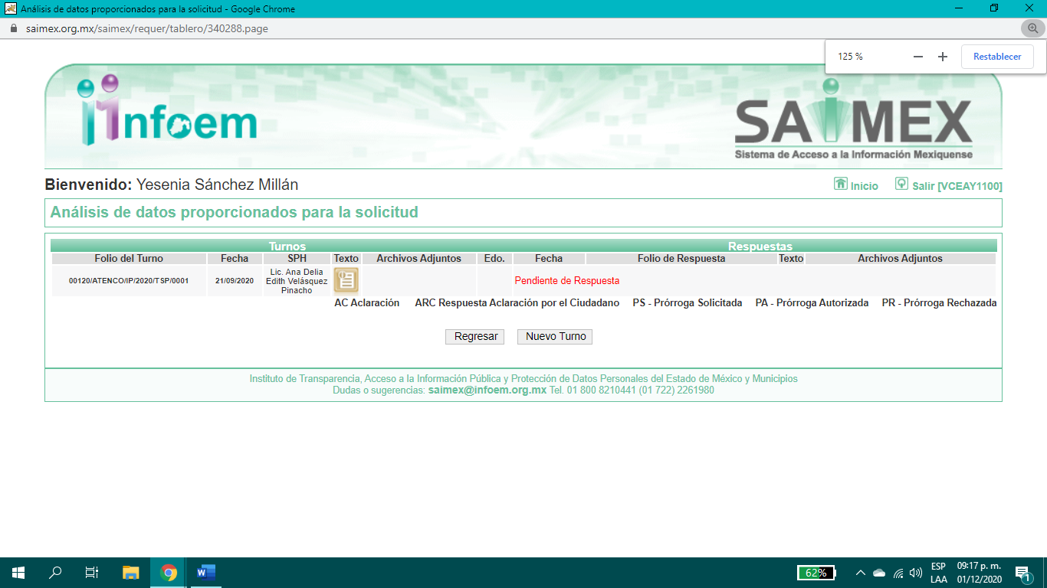

III. El uno de octubre de dos mil veinte EL SUJETO OBLIGADO dio respuesta la solicitud de información en los siguientes términos:

“…En respuesta a la solicitud recibida, nos permitimos hacer de su conocimiento que con fundamento en el artículo 53, Fracciones: II, V y VI de la Ley de Transparencia y Acceso a la Información Pública del Estado de México y Municipios, le contestamos que:

Unidad de Transparencia Oficio No. PMA/UT/SOL/0125/2020 Solicitud de Información: 00120/ATENCO/IP/2020 Atenco, Estado de México, 01 de octubre de 2020 C. SOLICITANTE DE INFORMACIÓN P R E S E N T E. De conformidad con los artículos 1, 2, 3, fracción XLIV, 4, 12, 16, 23, fracción IV, 24, fracción XI y último párrafo, 50, 51 y 53 de la Ley de Transparencia y acceso a la información Pública del Estado de México y Municipios; me permito comentar a usted lo siguiente: En atención a la solicitud de información registrada con el folio número 00120/ATENCO/IP/2020, sírvase encontrar, en archivos adjuntos, copia digitalizada, del oficio emitido por Jefatura de Recursos Humanos, en el cual se detalla lo referente a su solicitud de acceso a la información. Se hace de su conocimiento el término de quince días hábiles, contados a partir del día hábil siguiente del que haya surtido efectos la notificación del presente oficio, para interponer el recurso de revisión que se señala en los artículos 176, 177, y 178 de la Ley de Transparencia y Acceso a la Información Pública del Estado de México y Municipios…” (sic)

Así mismo, adjuntó a la respuesta, los archivos electrónicos que se describen a continuación:

- Cont RH 120.pdf: con 3 fojas útiles, consistente en el Oficio No. PMA/JRH/25/09/2020/547 de fecha veinticinco de septiembre de 2020, emitido por la Jefa de Recursos Humanos, donde atiende la solicitud de la recurrente, mismo que se analizará en el considerando respectivo.

- Informe al solcitante 120.pdf; con 1 foja útil, consistente en el Oficio No. PMA/UT/SOL/0125/2020 de fecha uno de octubre de 2020, emitido Titular de la Unidad de Transparencia, en el que refiere que se atendió a la solicitud de información y mencionarle a la recurrente la oportunidad de interponer el Recurso de Revisión.

- Acta Trigesima Cuarta.pdf; con 30 fojas útiles, consistente en la Acta de la Trigésima Cuarta Sesión Extraordinaria del Comité de Transparencia de Atenco con numero ATE/CT/SE-34/2020, de fecha 1 de octubre de 2020, en el que se somete a consideración la solicitud que le da origen al presente recurso y medularmente se determina por unanimidad de votos clasificar la información como reservada.

IV. Inconforme con la respuesta, el trece de octubre de dos mil veinte, LA RECURRENTE interpuso el recurso de revisión objeto del presente estudio, el cual fue registrado en EL SAIMEX y se le asignó el número de expediente: 04447/INFOEM/IP/RR/2020, en el que señaló como acto impugnado:

“No me da la información solicitada, no es información reservada el conocer la lista de las personas que laboran en seguridad pública, y el sueldo que tienen, no solicite recibos, solo una lista, la cual no me proporcionan siendo información pública, el sueldo que perciben los elementos así Como conocer sus nombres, ya que al recibir recursos públicos su identidad no es reservada.” (sic)

Asimismo, como las fundadas razones o motivos de inconformidad:

“No da respuesta a mi solicitud de información. Solicito me proporcione la lista de los elementos de seguridad pública de su Municipio, solo la lista y el sueldo mensual bruto y neto de cada uno de ellos el lista.” (sic)

V. El trece de octubre de dos mil veinte, el recurso de que se trata se envió electrónicamente al Instituto de Transparencia, Acceso a la Información Pública y Protección de Datos Personales del Estado de México y Municipios y con fundamento en el artículo 185, fracción I de la Ley de Transparencia y Acceso a la Información Pública del Estado de México y Municipios, se turnó, a través del SAIMEX, a la Comisionada EVA ABAID YAPUR, a efecto de decretar su admisión o desechamiento.

VI. De las constancias del expediente electrónico del SAIMEX, se advierte que en fecha diecinueve de octubre de dos mil veinte, se acordó la admisión a trámite del recurso de revisión que nos ocupa, así como la integración del expediente respectivo, mismo que se puso a disposición de las partes, para que en un plazo máximo de siete días hábiles conforme a lo dispuesto por el artículo 185 de la Ley de Transparencia y Acceso a la Información Pública del Estado de México y Municipios, manifestaran lo que a su derecho conviniera, a efecto de presentar pruebas y alegatos; así como para que EL SUJETO OBLIGADO rindiera su Informe Justificado.

VII. En cumplimiento a lo anterior, de las constancias que obran en el SAIMEX, se advierte que LA RECURRENTE no presentó manifestaciones y alegatos, ni ofreció los medios de prueba que a su derecho convinieran. Por su parte, EL SUJETO OBLIGADO en fecha 28 de octubre de 2020, rindió su Informe Justificado a través del archivo electrónico denominado Informe Justificado 120.pdf, mismo que no fue puesto a disposición de la particular en virtud de que no actualiza el supuesto contenido en la fracción III del artículo 185 de la Ley de Transparencia y Acceso a la Información Pública del Estado de México y Municipios; no obstante, el documento le será hecho de su conocimiento al momento de notificar la presente resolución.

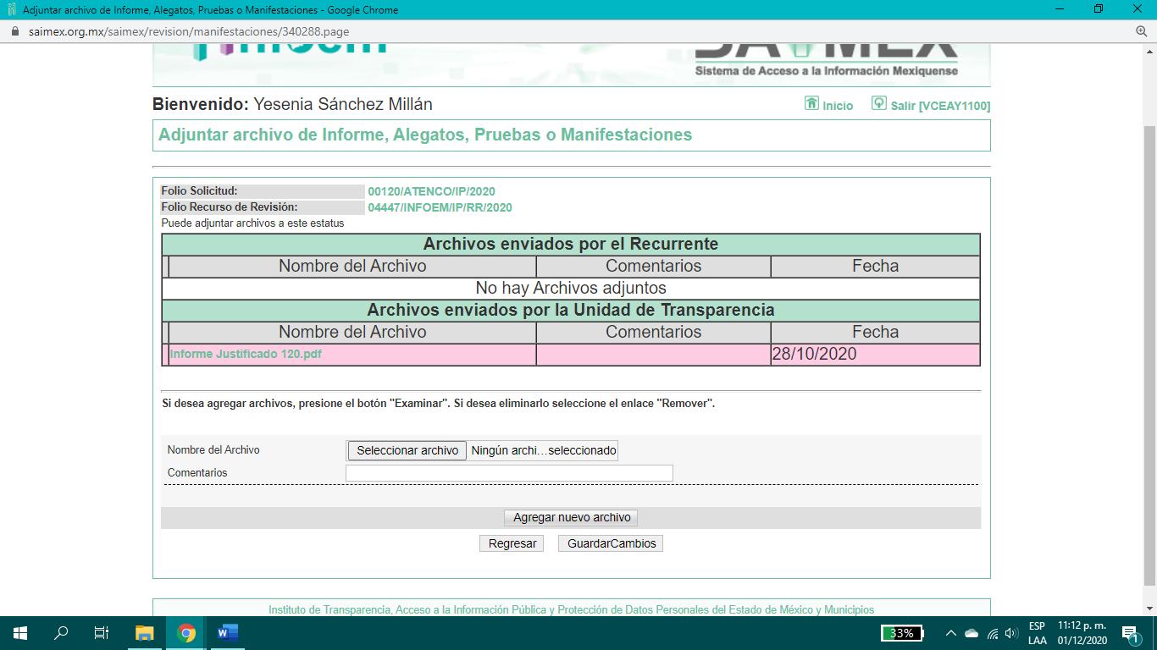

VIII. Transcurrido el plazo señalado en el párrafo que antecede y, una vez analizado el estado procesal que guarda el expediente, el dos de diciembre de dos mil veinte, la Comisionada Ponente acordó el cierre de instrucción, así como la remisión del mismo a efecto de ser resuelto, de conformidad con lo establecido en el artículo 185, fracción VI y VIII de la Ley de Transparencia y Acceso a la Información Pública del Estado de México y Municipios.
IX. En fecha dos de diciembre de dos mil veinte, la Comisionada Ponente acordó ampliar el plazo para resolver los recursos de revisión de mérito, por un periodo de hasta quince días hábiles, de conformidad con el artículo 181, tercer párrafo de la Ley de Transparencia y Acceso a la Información Pública del Estado de México y Municipios; y

CONSIDERANDO

PRIMERO. Competencia. Este Instituto de Transparencia, Acceso a la Información Pública y Protección de Datos Personales del Estado de México y Municipios, es competente para conocer y resolver el presente recurso, conforme a lo dispuesto en los artículos 6, Letra A de la Constitución Política de los Estados Unidos Mexicanos; 5, párrafos vigésimo segundo, vigésimo tercero y vigésimo cuarto, fracciones IV y V,, fracciones IV y V de la Constitución Política del Estado Libre y Soberano de México; 1, 2, fracción II, 13, 29, 36, fracciones I y II, 176, 178, 179, 181, párrafo tercero y 185 de la Ley de Transparencia y Acceso a la Información Pública del Estado de México y Municipios; y 9, fracciones I y XXIV y 11 del Reglamento Interior del Instituto de Transparencia, Acceso a la Información Pública y Protección de Datos Personales del Estado de México y Municipios; toda vez que se trata de un recurso de revisión interpuesto por un ciudadano en términos de la Ley de la materia.

SEGUNDO. Interés. El recurso de revisión fue interpuesto por parte legítima, en atención a que se presentó por LA RECURRENTE, quien es la misma persona que formuló la solicitud de acceso a la información pública al SUJETO OBLIGADO.
TERCERO. Oportunidad. El recurso de revisión fue interpuesto dentro del plazo de quince días hábiles contados a partir del día siguiente al en que LA RECURRENTE tuvo conocimiento de la respuesta impugnada, tal y como lo prevé el artículo 178 de la Ley de Transparencia y Acceso a la Información Pública del Estado de México y Municipios, que establece:

“Artículo 178. El solicitante podrá interponer, por sí mismo o a través de su representante, de manera directa o por medios electrónicos, recurso de revisión ante el Instituto o ante la Unidad de Transparencia que haya conocido de la solicitud dentro de los quince días hábiles, siguientes a la fecha de la notificación de la respuesta.
A falta de respuesta del sujeto obligado, dentro de los plazos establecidos en esta Ley, a una solicitud de acceso a la información pública, el recurso podrá ser interpuesto en cualquier momento, acompañado con el documento que pruebe la fecha en que presentó la solicitud.
En el caso de que se interponga ante la Unidad de Transparencia, ésta deberá remitir el recurso de revisión al Instituto a más tardar al día siguiente de haberlo recibido.”

En efecto, atendiendo a que EL SUJETO OBLIGADO notificó la respuesta a la solicitud de información pública el uno de octubre de dos mil veinte; en consecuencia, el plazo de quince días hábiles que el artículo 178 de la ley de la materia otorga a LA RECURRENTE para presentar el recurso de revisión, transcurrió del dos al veintidós de octubre dos mil veinte, sin contemplar en el cómputo los tres, cuatro, diez, once, diecisiete, dieciocho de octubre de dos mil veinte, por corresponder a sábados y domingos, considerados como días inhábiles, en términos del artículo 3, fracción X de la Ley de Transparencia y Acceso a la Información Pública del Estado de México y Municipios; así como, de conformidad con el Calendario Oficial en Materia de Transparencia, Acceso a la Información Pública y Protección de Datos Personales para el año dos mil diecinueve y enero dos mil veinte, aprobado por el Pleno de este Instituto, el diecinueve de diciembre de dos mil diecinueve.
En ese tenor, si el recurso de revisión que nos ocupa, se interpuso el trece de octubre de dos mil veinte, éste se encuentra dentro de los márgenes temporales previstos en el citado precepto legal y, por tanto, se considera oportuno.
CUARTO. Procedibilidad. Esta Ponencia considera importante abordar el análisis de los requisitos de procedibilidad del recurso de revisión, así que, el artículo 180 de la Ley de Transparencia y Acceso a la Información Pública del Estado de México y Municipios, establece lo siguiente:
Artículo 180. El recurso de revisión contendrá:
I. El sujeto obligado ante la cual se presentó la solicitud;
II. El nombre del solicitante que recurre o de su representante y, en su caso, del tercero interesado, así como la dirección o medio que señale para recibir notificaciones;
III. El número de folio de respuesta de la solicitud de acceso;
IV. La fecha en que fue notificada la respuesta al solicitante o tuvo conocimiento del acto reclamado, o de presentación de la solicitud, en caso de falta de respuesta;
V. El acto que se recurre;
VI. Las razones o motivos de inconformidad;
VII. La copia de la respuesta que se impugna y, en su caso, de la notificación correspondiente, en el caso de respuesta de la solicitud; y
VIII. Firma del recurrente, en su caso, cuando se presente por escrito, requisito sin el cual se dará trámite al recurso.
Adicionalmente, se podrán anexar las pruebas y demás elementos que considere procedentes someter a juicio del Instituto.
En ningún caso será necesario que el particular ratifique el recurso de revisión interpuesto.
En caso de que el recurso se interponga de manera electrónica no será indispensable que contengan los requisitos establecidos en las fracciones II, IV, VII y VIII.
(Énfasis añadido)
En principio, de una interpretación del artículo transcrito se observa que los requisitos que deberán contener los recursos de revisión; sobre la particular, de la revisión del expediente electrónico del SAIMEX se desprende que la parte solicitante y ahora RECURRENTE, en ejercicio de su derecho de acceso a la información pública, no proporcionó un nombre completo que lo hiciera identificable sino por el contrario refirió un seudónimo; por lo que, no se tiene certeza sobre su identidad, lo que en estricto sentido, provoca que no se colmen los requisitos establecidos en el citado artículo 180 de la Ley de Transparencia.
Empero lo anterior, debe destacarse que el artículo 15 de Ley de Transparencia y Acceso a la Información Pública del Estado de México y Municipios prevé que, toda persona tendrá acceso a la información sin necesidad de acreditar interés alguno o justificar su utilización, de lo que se infiere que para el ejercicio del derecho de acceso a la información pública, el nombre no es un requisito sine qua non para que los particulares ejerzan el derecho de acceso a la información pública, pues por el contrario la Ley de la materia prevé en su artículo 155, párrafo segundo la posibilidad de que las solicitudes de información sean anónimas, al utilizar un nombre incompleto o, inclusive un seudónimo.
Correlativo a ello, cabe mencionar que los artículos 6, Apartado A, fracciones I, III, V y VI de la Constitución Política de los Estados Unidos Mexicanos y 5 párrafos vigésimo segundo, vigésimo tercero y vigésimo cuarto, fracciones I y III de la Constitución Política del Estado Libre y Soberano de México, garantizan el ejercicio del derecho de acceso a la información pública, toda vez que disponen que toda persona sin necesidad de acreditar interés alguno o justificar su utilización, tendrá acceso gratuito a la información pública; preceptos cuyo texto y sentido literal es el siguiente:
Constitución Política de los Estados Unidos Mexicanos
“Artículo 6o. La manifestación de las ideas no será objeto de ninguna inquisición judicial o administrativa, sino en el caso de que ataque a la moral, la vida privada o los derechos de terceros, provoque algún delito, o perturbe el orden público; el derecho de réplica será ejercido en los términos dispuestos por la ley. El derecho a la información será garantizado por el Estado.
Toda persona tiene derecho al libre acceso a información plural y oportuna, así como a buscar, recibir y difundir información e ideas de toda índole por cualquier medio de expresión.
Para efectos de lo dispuesto en el presente artículo se observará lo siguiente:
A. Para el ejercicio del derecho de acceso a la información, la Federación, los Estados y el Distrito Federal, en el ámbito de sus respectivas competencias, se regirán por los siguientes principios y bases:
I. Toda la información en posesión de cualquier autoridad, entidad, órgano y organismo de los Poderes Ejecutivo, Legislativo y Judicial, órganos autónomos, partidos políticos, fideicomisos y fondos públicos, así como de cualquier persona física, moral o sindicato que reciba y ejerza recursos públicos o realice actos de autoridad en el ámbito federal, estatal y municipal, es pública y sólo podrá ser reservada temporalmente por razones de interés público y seguridad nacional, en los términos que fijen las leyes. En la interpretación de este derecho deberá prevalecer el principio de máxima publicidad. Los sujetos obligados deberán documentar todo acto que derive del ejercicio de sus facultades, competencias o funciones, la ley determinará los supuestos específicos bajo los cuales procederá la declaración de inexistencia de la información.
…
III. Toda persona, sin necesidad de acreditar interés alguno o justificar su utilización, tendrá acceso gratuito a la información pública, a sus datos personales o a la rectificación de éstos.
…
V. Los sujetos obligados deberán preservar sus documentos en archivos administrativos actualizados y publicarán, a través de los medios electrónicos disponibles, la información completa y actualizada sobre el ejercicio de los recursos públicos y los indicadores que permitan rendir cuenta del cumplimiento de sus objetivos y de los resultados obtenidos.
VI. Las leyes determinarán la manera en que los sujetos obligados deberán hacer pública la información relativa a los recursos públicos que entreguen a personas físicas o morales.”
…
La ley establecerá aquella información que se considere reservada o confidencial.
Constitución Política del Estado Libre y Soberano de México
“Artículo 5. …
…
El derecho a la información será garantizado por el Estado. La ley establecerá las previsiones que permitan asegurar la protección, el respeto y la difusión de este derecho.
Para garantizar el ejercicio del derecho de transparencia, acceso a la información pública y protección de datos personales, los poderes públicos y los organismos autónomos, transparentarán sus acciones, en términos de las disposiciones aplicables, la información será oportuna, clara, veraz y de fácil acceso.
Este derecho se regirá por los principios y bases siguientes:
I. Toda la información en posesión de cualquier autoridad, entidad, órgano y organismos de los Poderes Ejecutivo, Legislativo y Judicial, órganos autónomos, partidos políticos, fideicomisos y fondos públicos estatales y municipales, así como del gobierno y de la administración pública municipal y sus organismos descentralizados, asimismo de cualquier persona física, jurídica colectiva o sindicato que reciba y ejerza recursos públicos o realice actos de autoridad en el ámbito estatal y municipal, es pública y sólo podrá ser reservada temporalmente por razones previstas en la Constitución Política de los Estados Unidos Mexicanos de interés público y seguridad, en los términos que fijen las leyes. En la interpretación de este derecho deberá prevalecer el principio de máxima publicidad. Los sujetos obligados deberán documentar todo acto que derive del ejercicio de sus facultades, competencias o funciones, la ley determinará los supuestos específicos bajo los cuales procederá la declaración de inexistencia de la información.
…
III. Toda persona, sin necesidad de acreditar interés alguno o justificar su utilización, tendrá acceso gratuito a la información pública, a sus datos personales o a la rectificación de éstos.”
(Énfasis añadido)
Por otra parte, del contenido del artículo 1 de la Constitución Política de los Estados Unidos Mexicanos, se destaca lo siguiente:
“Artículo 1o. En los Estados Unidos Mexicanos todas las personas gozarán de los derechos humanos reconocidos en esta Constitución y en los tratados internacionales de los que el Estado Mexicano sea parte, así como de las garantías para su protección, cuyo ejercicio no podrá restringirse ni suspenderse, salvo en los casos y bajo las condiciones que esta Constitución establece.
Las normas relativas a los derechos humanos se interpretarán de conformidad con esta Constitución y con los tratados internacionales de la materia favoreciendo en todo tiempo a las personas la protección más amplia.
Todas las autoridades, en el ámbito de sus competencias, tienen la obligación de promover, respetar, proteger y garantizar los derechos humanos de conformidad con los principios de universalidad, interdependencia, indivisibilidad y progresividad. En consecuencia, el Estado deberá prevenir, investigar, sancionar y reparar las violaciones a los derechos humanos, en los términos que establezca la ley.”
(Énfasis añadido)
En esa virtud, de una interpretación sistemática, armónica y progresiva del derecho humano de acceso a la información pública se reitera que toda persona, sin necesidad de acreditar interés alguno o justificar su utilización, deberá tener acceso a la información pública, es decir, dicho derecho fundamental exime a quien lo ejerce, de acreditar su legitimación en la causa o su interés en el asunto, lo que permite la posibilidad de que inclusive, la solicitud de acceso a la información pueda ser anónima o no contener un nombre que identifique al solicitante o que permita tener certeza sobre su identidad.
Robustece lo anterior, el Criterio 6/2014 del entonces Instituto Federal de Acceso a la Información y Protección de Datos (IFAI) hoy Instituto Nacional de Transparencia, Acceso a la Información y Protección de Datos Personales (INAI), el cual se reproduce para una mayor referencia:
“Acceso a información gubernamental. No debe condicionarse a que el solicitante acredite su personalidad, demuestre interés alguno o justifique su utilización. De conformidad con lo dispuesto en los artículos 6o., apartado A, fracción III de la Constitución Política de los Estados Unidos Mexicanos, y 1º, 2º, 4º y 40 de la Ley Federal de Transparencia y Acceso a la Información Pública Gubernamental, la respuesta a una solicitud de acceso a información y entrega de la misma, no debe estar condicionada a que el particular acredite su personalidad, demuestre interés alguno o justifique su utilización, en virtud de que los sujetos obligados no deben requerir al solicitante mayores requisitos que los establecidos en la Ley. En este sentido, las dependencias y entidades, sólo deberán asegurarse de que, en su caso, se haya cubierto el pago de reproducción y envío de la información, mediante la exhibición del recibo correspondiente.
Resoluciones
• RDA 5275/13. Interpuesto en contra de la Secretaría de la Defensa Nacional. Comisionado Ponente Ángel Trinidad Zaldívar.
• RDA 2937/13. Interpuesto en contra de LICONSA, S.A. de C.V. Comisionado. Ponente Gerardo Laveaga Rendón.
• RDA 3609/12. Interpuesto en contra de la Secretaría de Educación Pública. Comisionada Ponente Sigrid Arzt Colunga.
• RDA 3361/12. Interpuesto en contra del Servicio de Administración Tributaria. Comisionada Ponente María Elena Pérez-Jaén Zermeño.
• RDA 0563/12. Interpuesto en contra de la Secretaría de la Función Pública. Comisionada Ponente Jacqueline Peschard Mariscal.” (sic)
En ese orden de ideas, se estima que el requerimiento relativo al nombre como presupuesto de procedibilidad, podría limitar el ejercicio del derecho de acceso a la información pública, debido a que, el hecho de solicitar la identificación del hoy RECURRENTE a través de dicho dato personal, en ciertos extremos se equipara a una exigencia acerca de su interés o justificación de su utilización, lo que materialmente haría nugatorio un derecho fundamental.
Aunado a ello, para el estudio de la materia sobre la que se resuelve el presente recurso de revisión, resulta intrascendente conocer el nombre de la persona que lo hubiere promovido, en virtud de que tanto la Constitución Federal, como la Constitución Política del Estado Libre y Soberano de México, reconocen la prerrogativa de los individuos para que no resulte necesario la acreditación de un interés o justificar la utilización de la información; por lo que, resulta ocioso realizar dicho análisis, en la inteligencia de que se limitaría el ejercicio de un derecho humano, como el derecho de acceso a la información pública, por una cuestión procedimental.
Asimismo, se estima que el requisito relativo al nombre del solicitante no constituye un presupuesto indispensable de procedibilidad de los recursos de revisión, en términos de los artículos 25 de la Convención Americana de Derechos Humanos, 1, párrafos segundo y tercero, 6 apartado A, fracciones III y IV de la Constitución Política de los Estados Unidos Mexicanos y 5, párrafo vigésimo cuarto de la Constitución Política del Estado Libre y Soberano de México, debido a que el acceso a la información pública es un derecho humano que no requiere legitimación en la causa, sino que únicamente basta con que se encuentre legitimado en el procedimiento de recurso de revisión, circunstancia que se acredita en las constancias electrónicas del expediente, de las que se desprende que LA RECURRENTE, es la misma persona que realizó la solicitud de acceso a la información pública que ahora se impugna.
En adición a lo anterior, el propio artículo 180 en su último párrafo establece que cuando el recurso se interponga de manera electrónica no será indispensable que contenga determinados requisitos, entre ellos, el nombre de la hoy RECURRENTE, por lo que en el presente caso, al haber sido presentado el recurso de revisión vía SAIMEX, dicho requisito resulta innecesario.
QUINTO. Estudio y resolución del asunto. Del análisis efectuado, se advierte que el presente recurso de revisión es procedente, pues se actualiza la hipótesis prevista en la fracción VI, del artículo 179 de la Ley de la materia, el cual a la letra dice:

“Artículo 179. El recurso de revisión es un medio de protección que la Ley otorga a los particulares, para hacer valer su derecho de acceso a la información pública, y procederá en contra de las siguientes causas:
…
VI. La entrega de información que no corresponda con lo solicitado;
…”
(Énfasis añadido)

Es así que, una vez determinada la vía sobre la que versará el presente recurso, y previa revisión del expediente electrónico formado en el SAIMEX por motivo de la solicitud de información y del recurso a que dio origen, es conveniente precisar que la información entregada no colma con los rubros solicitados, tan es así que, de acuerdo a los motivos de inconformidad hecho valer por LA RECURRENTE manifiesta que la información no corresponde a la entrega de un listado con los nombres, así como, las percepciones brutas y netas de los empleados de Seguridad Pública, este Órgano Garante considera pertinente analizar si se encuentra constreñido a trasparentar sus acciones; así como, garantizar y respetar el derecho de acceso a la información pública.

En ese contexto, es pertinente enfatizar lo que, al derecho de acceso a la información pública, se refiere el artículo 6°, Apartado A de la Constitución Política de los Estados Unidos Mexicanos, que señala:

“Artículo 6o. . . .
A. Para el ejercicio del derecho de acceso a la información, la Federación y las entidades federativas, en el ámbito de sus respectivas competencias, se regirán por los siguientes principios y bases:
I. Toda la información en posesión de cualquier autoridad, entidad, órgano y organismo de los Poderes Ejecutivo, Legislativo y Judicial, órganos autónomos, partidos políticos, fideicomisos y fondos públicos, así como de cualquier persona física, moral o sindicato que reciba y ejerza recursos públicos o realice actos de autoridad en el ámbito federal, estatal y municipal, es pública y sólo podrá ser reservada temporalmente por razones de interés público y seguridad nacional, en los términos que fijen las leyes. En la interpretación de este derecho deberá prevalecer el principio de máxima publicidad. Los sujetos obligados deberán documentar todo acto que derive del ejercicio de sus facultades, competencias o funciones, la ley determinará los supuestos específicos bajo los cuales procederá la declaración de inexistencia de la información.
II. La información que se refiere a la vida privada y los datos personales será protegida en los términos y con las excepciones que fijen las leyes.
III. Toda persona, sin necesidad de acreditar interés alguno o justificar su utilización, tendrá acceso gratuito a la información pública, a sus datos personales o a la rectificación de éstos.
IV. Se establecerán mecanismos de acceso a la información y procedimientos de revisión expeditos que se sustanciarán ante los organismos autónomos especializados e imparciales que establece esta Constitución.
V. Los sujetos obligados deberán preservar sus documentos en archivos administrativos actualizados y publicarán, a través de los medios electrónicos disponibles, la información completa y actualizada sobre el ejercicio de los recursos públicos y los indicadores que permitan rendir cuenta del cumplimiento de sus objetivos y de los resultados obtenidos.
VI. Las leyes determinarán la manera en que los sujetos obligados deberán hacer pública la información relativa a los recursos públicos que entreguen a personas físicas o morales.
VII. La inobservancia a las disposiciones en materia de acceso a la información pública será sancionada en los términos que dispongan las leyes.”
(Énfasis añadido)

Por su parte, la Constitución Política del Estado Libre y Soberano de México, en su artículo 5°, párrafos vigésimo, vigésimo primero y vigésimo segundo fracción I, dispone lo siguiente:

“Artículo 5. …
. . .
El derecho a la información será garantizado por el Estado. La ley establecerá las previsiones que permitan asegurar la protección, el respeto y la difusión de este derecho.
Para garantizar el ejercicio del derecho de transparencia, acceso a la información pública y protección de datos personales, los poderes públicos y los organismos autónomos, transparentarán sus acciones, en términos de las disposiciones aplicables, la información será oportuna, clara, veraz y de fácil acceso.
Este derecho se regirá por los principios y bases siguientes:
I. Toda la información en posesión de cualquier autoridad, entidad, órgano y organismos de los Poderes Ejecutivo, Legislativo y Judicial, órganos autónomos, partidos políticos, fideicomisos y fondos públicos estatales y municipales, así como del gobierno y de la administración pública municipal y sus organismos descentralizados, asimismo de cualquier persona física, jurídica colectiva o sindicato que reciba y ejerza recursos públicos o realice actos de autoridad en el ámbito estatal y municipal, es pública y sólo podrá ser reservada temporalmente por razones previstas en la Constitución Política de los Estados Unidos Mexicanos de interés público y seguridad, en los términos que fijen las leyes. En la interpretación de este derecho deberá prevalecer el principio de máxima publicidad. Los sujetos obligados deberán documentar todo acto que derive del ejercicio de sus facultades, competencias o funciones, la ley determinará los supuestos específicos bajo los cuales procederá la declaración de inexistencia de la información.”
(Énfasis añadido)

Asimismo, se tiene que la Ley de Transparencia y Acceso a la Información Pública del Estado de México y Municipios, prevé en su artículo 23, lo siguiente:

“Artículo 23. Son sujetos obligados a transparentar y permitir el acceso a su información y proteger los datos personales que obren en su poder:
I. El Poder Ejecutivo del Estado de México, las dependencias, organismos auxiliares, órganos, entidades, fideicomisos y fondos públicos, así como la Procuraduría General de Justicia;
II. El Poder Legislativo del Estado, los organismos, órganos y entidades de la Legislatura y sus dependencias;
III. El Poder Judicial, sus organismos, órganos y entidades, así como el Consejo de la Judicatura del Estado;
IV. Los ayuntamientos y las dependencias, organismos, órganos y entidades de la administración municipal;
V. Los órganos autónomos;
VI. Los tribunales administrativos y autoridades jurisdiccionales en materia laboral;
VII. Los partidos políticos y agrupaciones políticas, en los términos de las disposiciones aplicables;
VIII. Los fideicomisos y fondos públicos que cuenten con financiamiento público, parcial o total, o con participación de entidades de gobierno;
IX. Los sindicatos que reciban y/o ejerzan recursos públicos en el ámbito estatal y municipal;
X. Cualquier persona física o jurídico colectiva que reciba y ejerza recursos públicos en el ámbito estatal o municipal; y
XI. Cualquier otra autoridad, entidad, órgano u organismo de los poderes estatal o municipal, que reciba recursos públicos.
Los sujetos obligados deberán hacer pública toda aquella información relativa a los montos y las personas a quienes entreguen, por cualquier motivo, recursos públicos, así como los informes que dichas personas les entreguen sobre el uso y destino de dichos recursos.
Los servidores públicos deberán transparentar sus acciones así como garantizar y respetar el derecho de acceso a la información pública.
(Énfasis añadido)

De los preceptos legales citados se establece que los Municipios se encuentran obligados a documentar y transparentar su actuar, así como a permitir el acceso a la información que generen, posean o administren; de ahí que la Ley de la materia delimita perfectamente los alcances de las obligaciones que corresponden a los Ayuntamientos; por lo que, en ese tenor es necesario referir el contenido del artículo 115, fracciones I, II y IV de la Constitución Política de los Estados Unidos Mexicanos, que en lo que interesa menciona:

“Artículo 115. Los estados adoptarán, para su régimen interior, la forma de gobierno republicano, representativo, democrático, laico y popular, teniendo como base de su división territorial y de su organización política y administrativa, el municipio libre, conforme a las bases siguientes:
I. Cada Municipio será gobernado por un Ayuntamiento de elección popular directa, integrado por un Presidente Municipal y el número de regidores y síndicos que la ley determine. La competencia que esta Constitución otorga al gobierno municipal se ejercerá por el Ayuntamiento de manera exclusiva y no habrá autoridad intermedia alguna entre éste y el gobierno del Estado.
(…)
II. Los municipios estarán investidos de personalidad jurídica y manejarán su patrimonio conforme a la ley.
(…)”
(Énfasis añadido)

Por lo anterior, es claro que el máximo ordenamiento del país reconoce la figura del Municipio como base de la división territorial, el cual será gobernado por un Ayuntamiento de elección popular; asimismo se destaca que, todo Municipio se encuentra investido de personalidad jurídica, lo que quiere decir que posee libremente la capacidad de decisión siempre y cuando, ello sea conforme a los ordenamientos legales aplicables.

Asimismo, en el numeral 3 de la Ley Orgánica Municipal del Estado de México, se establece que los Municipios de la Entidad regularán su funcionamiento de conformidad con lo que establece la misma Ley, los Bandos Municipales, Reglamentos y demás disposiciones legales aplicables.

Por otro lado, resulta importante traer a contexto el contenido de los artículos 4 y 12 de la Ley de Transparencia y Acceso a la Información Pública del Estado de México y Municipios, mismos que son del tenor siguiente:

“Artículo 4. El derecho humano de acceso a la información pública es la prerrogativa de las personas para buscar, difundir, investigar, recabar, recibir y solicitar información pública, sin necesidad de acreditar personalidad ni interés jurídico.
Toda la información generada, obtenida, adquirida, transformada, administrada o en posesión de los sujetos obligados es pública y accesible de manera permanente a cualquier persona, en los términos y condiciones que se establezcan en los tratados internacionales de los que el Estado mexicano sea parte, en la Ley General, la presente Ley y demás disposiciones de la materia, privilegiando el principio de máxima publicidad de la información. Solo podrá ser clasificada excepcionalmente como reservada temporalmente por razones de interés público, en los términos de las causas legítimas y estrictamente necesarias previstas por esta Ley.
Los sujetos obligados deben poner en práctica, políticas y programas de acceso a la información que se apeguen a criterios de publicidad, veracidad, oportunidad, precisión y suficiencia en beneficio de los solicitantes.

Artículo 12. Quienes generen, recopilen, administren, manejen, procesen, archiven o conserven información pública serán responsables de la misma en los términos de las disposiciones jurídicas aplicables.
Los sujetos obligados sólo proporcionarán la información pública que se les requiera y que obre en sus archivos y en el estado en que ésta se encuentre. La obligación de proporcionar información no comprende el procesamiento de la misma, ni el presentarla conforme al interés del solicitante; no estarán obligados a generarla, resumirla, efectuar cálculos o practicar investigaciones.”
(Énfasis añadido)

Por consiguiente, los preceptos legales transcritos establecen que los Sujetos Obligados se encuentran constreñidos a entregar la información pública solicitada por los particulares y que ésta misma se encuentre en sus archivos o que obre en su posesión, privilegiando en todo momento el principio de máxima publicidad, sin generarla, procesarla, resumirla, ni presentarla conforme al interés del solicitante.

Queda de manifiesto entonces que, se considera información pública al conjunto de datos que posee cualquier autoridad, obtenidos en virtud del ejercicio de sus funciones de derecho público; criterio que ha sostenido el más alto tribunal jurisdiccional del país, la Suprema Corte de Justicia de la Nación, en la tesis 2a. LXXXVIII/2010, sustentada por la Segunda Sala, publicada en el Semanario Judicial de la Federación y su Gaceta, Novena Época, tomo XXXII, agosto de 2010, página 463, con el siguiente contenido:

“INFORMACIÓN PÚBLICA. ES AQUELLA QUE SE ENCUENTRA EN POSESIÓN DE CUALQUIER AUTORIDAD, ENTIDAD, ÓRGANO Y ORGANISMO FEDERAL, ESTATAL Y MUNICIPAL, SIEMPRE QUE SE HAYA OBTENIDO POR CAUSA DEL EJERCICIO DE FUNCIONES DE DERECHO PÚBLICO. Dentro de un Estado constitucional los representantes están al servicio de la sociedad y no ésta al servicio de los gobernantes, de donde se sigue la regla general consistente en que los poderes públicos no están autorizados para mantener secretos y reservas frente a los ciudadanos en el ejercicio de las funciones estatales que están llamados a cumplir, salvo las excepciones previstas en la ley, que operan cuando la revelación de datos pueda afectar la intimidad, la privacidad y la seguridad de las personas. En ese tenor, información pública es el conjunto de datos de autoridades o particulares en posesión de cualquier autoridad, entidad, órgano y organismo federal, estatal y municipal, obtenidos por causa del ejercicio de funciones de derecho público, considerando que en este ámbito de actuación rige la obligación de éstos de rendir cuentas y transparentar sus acciones frente a la sociedad, en términos del artículo 6o., fracción I, de la Constitución Política de los Estados Unidos Mexicanos, en relación con los numerales 1, 2, 4 y 6 de la Ley Federal de Transparencia y Acceso a la Información Pública Gubernamental” (sic)

Ahora bien, es importante recordar que el solicitante requirió lo siguiente:

- Listado de los elementos de la seguridad pública; así mismo el salario bruto y neto mensual.
De los anterior, EL SUJETO OBLIGADO adjunto el archivo electrónico “Cont RH 120.pdf”, descrito en el Resultando III de la presente resolución, archivo en el cual no corresponde con la información requerida, donde describe el Servidor Habilitado, que la información requerida por LA RECURRENTE, tiene carácter de confidencial reservada, con el fin de salvaguardar la integridad física y la vida del personal de Seguridad Publica; así como se precisa en las siguientes imágenes:

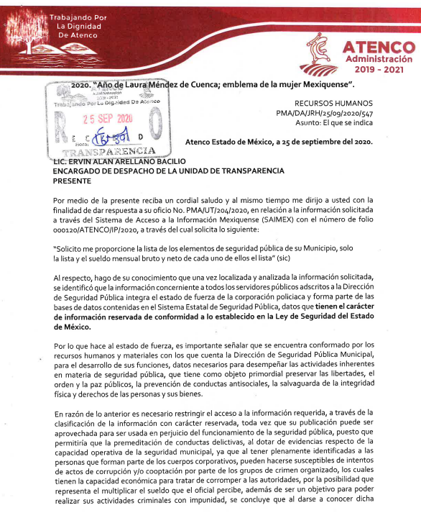
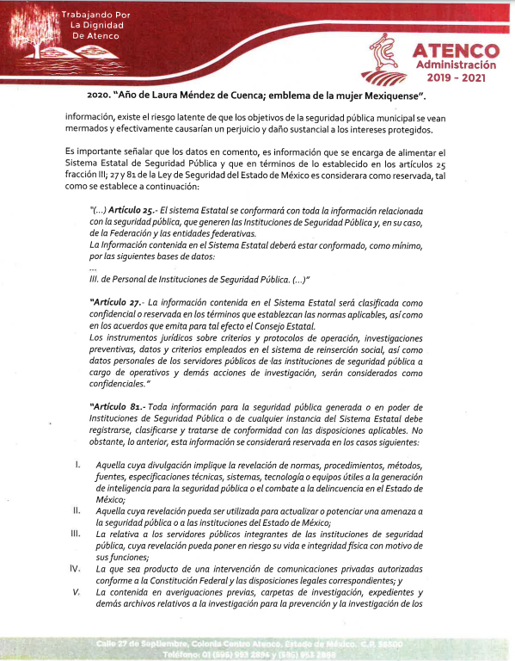

De lo anterior, resulta fundamental identificar la estructura orgánica del personal de seguridad pública pertenecientes a la Dirección de Seguridad Pública, Centro de Mando y Monitoreo de Atenco, para ello es importante traer en contexto, lo establecido en los artículos 366, 370, 372, 373, 374, 376, del Bando Municipal de Atenco 2020, preceptos legales que precisaremos a continuación:
“Artículo 366. Para alcanzar los fines previstos en este Bando y demás disposiciones legales en materia de Seguridad Pública, el cuerpo preventivo de seguridad ciudadana realizará actividades operativas concurrentes en forma coordinada con los cuerpos preventivos de Seguridad Pública Federal y Estatal, estableciendo la unificación de criterios y la unidad en los mandos
Artículo 370. La Dirección de Seguridad Pública se integra y regirá conforme al Reglamento Municipal respectivo.
Artículo 372. El mando de la Dirección de Seguridad Pública se ejercerá por el Presidente Municipal, el Director de Seguridad Pública y por quien éstos acuerden por escrito. Artículo
Artículo 373. Son Autoridades en materia de Seguridad Pública:
I. El Ayuntamiento;
II. Presidente Municipal;
III. Dirección de Seguridad Pública;
IV. El Consejo Municipal de Seguridad Pública.
V. La Comisión de Honor y Justicia.
Artículo 374. El personal de Seguridad Pública tiene la obligación de conocer el contenido del presente Bando y los Reglamentos Municipales, para su difusión, estricta observancia y debido cumplimiento.
Artículo 376. La Dirección de Seguridad Pública, designará a un integrante vocal a la Comisión de Honor y Justicia, para dar seguimiento a las medidas disciplinarias en contra de los policías adscritos a esta Dirección.
Aunado a lo anterior, es conveniente traer en contexto lo establecido en los artículos del Reglamento Orgánico de la Administración Pública Municipal Atenco 2019-2020
“Artículo 203. Para alcanzar los fines previstos en este Reglamento y demás disposiciones legales en materia de Seguridad Pública, el cuerpo preventivo de seguridad ciudadana realizará actividades operativas concurrentes en forma coordinada con los cuerpos preventivos de Seguridad Pública Federal y Estatal, estableciendo la unificación de criterios y la unidad en los mandos.
Artículo 205. Para el desarrollo de sus atribuciones, la Dirección contará con un Titular de Seguridad Pública”
De los preceptos legales descritos, se obvia que EL SUJETO OBLIGADO, garantiza la seguridad a las personas de Atenco ante las diversas manifestaciones de la violencia física y restablecer la efectividad de las normas que lleven a inhibir conductas antisociales, para cumplir los fines específicos se apoya de Titulares y elementos de seguridad pública adscritos a la Dirección de Seguridad Pública, Centro de Mando y Monitoreo.
Por otra parte, toda vez que incumplió con el requerimiento formulado por EL RECURRENTE, al entregarle un oficio que precisa que la información solicitada, se clasifica como reservada, misma que puede ser entregada de forma disociada, exclusivamente por tratarse del cuerpo policiaco con el fin de salvaguardar su integridad física, patrimonial y de ningún modo poner en riesgo la vida.

Es así que, EL SUJETO OBLIGADO no niega la existencia de dicha área o personal adscrito a ella, tan es así que procede a clasificar la información; clasificación que se estima improcedente dado a que como bien lo refiere la particular, no requiere vincular el nombre con las percepciones o el cargo. En ese sentido, se desprende que en dicha Dirección se encuentra adscrito personal tanto administrativo como operativo, por lo que en la Ley de la materia se contempla la figura de disociación, misma que se analizará más adelante.
Así, al entregar la información de forma disociada, del personal adscrito al área de que se trata, es con el fin de salvaguardar su integridad física, patrimonial y de ningún modo poner en riesgo la vida de ninguna persona.
aunado a lo anterior, es conveniente precisar que si bien dentro de la información contenida en la documental solicitada, existe información que puede poner en riesgo a los servidores públicos que integran la corporación de seguridad del Municipio, esto es así derivado de las funciones encomendadas en términos del artículo 21 párrafo noveno de la Constitución Política de los Estados Unidos Mexicanos, de las cuales comprende la prevención de los delitos, investigación y persecución para hacerla efectiva, también lo es, que la Ley permite la entrega de la información de forma disociada, es decir, los datos personales de los policías no pueden asociarse a sus titulares, ni permitir por su estructura, contenido o grado de desagregación, la identificación individual de los mismos, tal y como lo establece el artículo 4 fracción VII de la Ley de Protección de Datos Personales del Estado de México, que refiere:
“Artículo 4.- Para los efectos de esta Ley se entiende por:
…
XII. Disociación: Procedimiento mediante el cual los datos personales no pueden asociarse al titular, ni permitir por su estructura, contenido o grado de desagregación, la identificación individual del mismo;”
Es así que, dicha información debe entregarse mediante el procedimiento de disociación de la información, a efecto no de permitir la vinculación de la identificación individual de los servidores públicos, respecto de la estructura de la Dependencia.
Es así que, del análisis realizado a la documental que integra el expediente electrónico del SAIMEX; este Órgano Garante determina ordenar la entrega del listado de los elementos de seguridad pública, junto con sus percepciones brutas y netas mensuales, adscritos a la Dirección de Seguridad Pública Preventiva; de procedente testar el nombre, con la finalidad de hacer entrega de la información de manera disociada.
Aunado a lo anterior, para satisfacer la pretensión de LA RECURRENTE, esta Ponencia Resolutora estima, que los documentos con lo que se podría colmar la información, es la plantilla de personal de dicha área, así como un tabulador de sueldos, insistiendo en que no se vinculara el nombre con el cargo y actividades que se desempeñan.
En tal virtud, es de destacar que en la legislación del Estado de México no existe precepto alguno que conceptualice la plantilla de personal; sin embargo, la norma mexicana para la igualdad laboral entre hombres y mujeres número NMX-R-025-SCFI-2009 la define de manera textual como “todas las personas que laboran en la organización, independientemente del tipo de contrato con el que cuentan, incluidas las subcontratadas.” (Sic)
Ahora bien, el Instituto de Seguridad Social del Estado de México y Municipios en el Manual del Procedimiento Operativo de Control de Plantilla de Personal la define como el “documento autorizado por el Gobierno del Estado de México, el cual contiene el número de plazas autorizadas por puestos, categorías, unidades de adscripción, percepciones brutas mensuales y datos personales del servidor público, así como tipo de relación laboral (sindicalizado o confianza).” (Sic)
Conforme a lo anterior, se advierte que la plantilla de personal es el documento del que se puede advertir el número de servidores públicos que laboran en una institución pública, con referencia a la plaza autorizada por puesto, categoría y unidad de adscripción, haciendo énfasis que la información proporcionada no se deberá vincular el nombre con el cargo que permita identificar las actividades que desempeñan, es decir, si se trata de personal administrativo u operativo.
Una vez precisado lo anterior, es de señalar que el artículo 98, fracción XV de la Ley del Trabajo de los Servidores Públicos del Estado y Municipios dispone que las instituciones públicas, tal es el caso, del Ayuntamiento, deberán elaborar un catálogo general de puestos y un tabulador anual de remuneraciones, tomando en consideración los objetivos de las instituciones públicas, las funciones, actividades y tareas de los servidores públicos, así como la cantidad, calidad y responsabilidad del trabajo.
Ahora bien, en relación otro documento adecuado para colmar con la pretensión realiza por EL RECURRENTE referente al salario bruto y neto, donde EL SUJETO OBLIGADO fue omiso de pronunciar o remitir información; este Órgano Garante precisa dicho requerimiento puede ser atendido de manera enunciativa mas no limitativa, mediante la entrega de recibo de nómina o reporte de remuneraciones.

Para tal efecto este Órgano Garante considera conveniente precisar que en nuestra legislación no existe como tal una definición de “nómina”; sin embargo, el “Glosario de Términos Usuales de Finanzas Públicas” del Centro de Estudios de las Finanzas Públicas de la Cámara de Diputados del H. Congreso de la Unión, el “Glosario de Términos Administrativos”, emitido por el Instituto Nacional de Administración Pública, A.C. y el “Glosario de Términos para el Proceso de Planeación, Programación, Presupuestación y Evaluación en la Administración Pública”, elaborado por el Grupo de Trabajo de Sistemas de Información Financiera, Contable y Presupuestal de la Comisión Permanente de Funcionarios Fiscales del Instituto para el Desarrollo Técnico de las Haciendas Públicas (INDETEC) señalan la siguiente definición de la palabra nómina:
“NÓMINA Listado general de los trabajadores de una institución, en el cual se asientan las percepciones brutas, deducciones y alcance neto de las mismas; la nómina es utilizada para efectuar los pagos periódicos (semanales, quincenales o mensuales) a los trabajadores por concepto de sueldos y salarios.”

Como ya se apuntó, si bien es cierto nuestra legislación no establece la definición de “nómina”, este término es mencionado en diferentes ordenamientos legales; así el artículo 804 fracción II de la Ley Federal de Trabajo, señalan:

“Artículo 804.- El patrón tiene obligación de conservar y exhibir en juicio los documentos que a continuación se precisan:
…
II. Listas de raya o nómina de personal, cuando se lleven en el centro de trabajo; o recibos de pagos de salarios;
…
Los documentos señalados en la fracción I deberán conservarse mientras dure la relación laboral y hasta un año después; los señalados en las fracciones II, III y IV, durante el último año y un año después de que se extinga la relación laboral; y los mencionados en la fracción V, conforme lo señalen las Leyes que los rijan.
(Énfasis añadido)

De lo antes señalado, es dable concluir que los recibos de pago o nómina, consisten en un registro conformado por el conjunto de trabajadores a los cuales se les va a remunerar por los servicios que éstos le prestan al patrón, en el cual se asientan las percepciones brutas, deducciones y el neto a recibir de dichos trabajadores.

Ahora bien, tratándose de servidores públicos de los Municipios la Ley del Trabajo de los Servidores Públicos del Estado y Municipios, en su artículo 220-K fracciones II y IV y último párrafo, establecen lo siguiente:

“ARTÍCULO 220 K.- La institución o dependencia pública tiene la obligación de conservar y exhibir en el proceso los documentos que a continuación se precisan:
…
II. Recibos de pagos de salarios o las constancias documentales del pago de salario cuando sea por depósito o mediante información electrónica;
(…)
IV. Recibos o las constancias de depósito o del medio de información magnética o electrónica que sean utilizadas para el pago de salarios, prima vacacional, aguinaldo y demás prestaciones establecidas en la presente ley; y
Los documentos señalados en la fracción I de este artículo, deberán conservarse mientras dure la relación laboral y hasta un año después; los señalados por las fracciones II, III, IV durante el último año y un año después de que se extinga la relación laboral, y los mencionados en la fracción V, conforme lo señalen las leyes que los rijan.
Los documentos y constancias aquí señalados, la institución o dependencia podrá conservarlos por medio de los sistemas de digitalización o de información magnética o electrónica o cualquier medio descubierto por la ciencia y las constancias expedidas por el encargado del área de personal de éstas, harán prueba plena.
El incumplimiento por lo dispuesto por este artículo, establecerá la presunción de ser ciertos los hechos que el actor exprese en su demanda, en relación con tales documentos, salvo prueba en contrario.” (Sic)
(Énfasis añadido)

De lo anterior, se advierte que toda institución pública o dependencia pública del Estado de México debe conservar los recibos o constancias de pago de salarios, prima vacacional, aguinaldo y demás prestaciones legales de acuerdo con la forma en que se haya realizado el pago, es decir, en efectivo, cheque, depósito, transferencia u otra, debiendo conservar dicha documentación durante el último año y un año después de que se extingue la relación laboral a través de los sistemas de digitalización o de información magnética o electrónica.

Así, la Ley del Trabajo de los Servidores Públicos del Estado y Municipios hace referencia a los comprobantes que las instituciones públicas realizan para documentar el pago de salarios, prima vacacional, aguinaldo y demás prestaciones otorgadas a un servidor público, denominándolos “recibos o comprobantes de pago”, los cuales constituyen un instrumento mediante el cual el sujeto obligado acredita las remuneraciones al personal y, que de acuerdo al uso implantado en la colectividad se denominan “recibos de nómina”.

Por ello, se advierte que todos los servidores públicos tienen el derecho de recibir remuneraciones irrenunciables por el desempeño de un empleo, cargo o comisión, en función de las responsabilidades asumidas, las cuales abarcan el sueldo, compensaciones, gratificaciones, habitación, primas, comisiones, prestaciones en especie y cualquier otra percepción entregada con motivo del cargo desempeñado; remuneraciones que según el texto constitucional serán públicas.

Aunado a lo anterior, para conocer lo que debe contener la información correspondiente a los “Recibos de Nómina”, es necesario señalar la fracción II del artículo 4 de la Ley de Fiscalización Superior del Estado de México, la cual señala:

“Artículo 4. Son sujetos de fiscalización:
…
- Los municipios del Estado de México;
…”

Razón por la que, al Órgano Superior de Fiscalización de ésta entidad federativa, le asiste la facultad de emitir los Lineamientos para la Integración del Informe Mensual, en términos la fracción XI del artículo 8 de la Ley de Fiscalización Superior del Estado de México, que señalan:

“Artículo 8. El Órgano Superior tendrá las siguientes atribuciones:
…
XI. Establecer los lineamientos, criterios, procedimientos, métodos y sistemas para las acciones de control y evaluación, necesarios para la fiscalización de las cuentas públicas y los informes trimestrales;
…”

De esta forma, el Órgano Superior de Fiscalización del Estado de México (OSFEM), emite anualmente los Lineamientos para definir los criterios, formatos y documentación necesaria para presentar los informes mensuales, dentro de los cuales destacan –en relación con el análisis que nos ocupa-, el disco 4, relativo a información de nómina.

Estos lineamientos son de observancia general para todos los servidores públicos de las entidades fiscalizables que desempeñen un empleo, cargo o comisión, de cualquier naturaleza en la administración pública municipal y que manejen recursos públicos como lo son los municipios; en atención a ello, el informe mensual deberá ser presentado al Órgano Superior de Fiscalización dentro de los 20 días posteriores al término del mes correspondiente de acuerdo a lo establecido en el artículo 32 de la Ley de Fiscalización Superior del Estado de México, que a la letra dice:

“Artículo 32.- El Gobernador del Estado, por conducto del titular de la dependencia competente, presentará a la Legislatura la cuenta pública del Gobierno del Estado del ejercicio fiscal inmediato anterior, a más tardar el quince de mayo de cada año.
Los Presidentes Municipales presentarán a la Legislatura las cuentas públicas anuales de sus respectivos municipios, del ejercicio fiscal inmediato anterior, dentro de los quince primeros días del mes de marzo de cada año; asimismo, los informes mensuales los deberán presentar dentro de los veinte días posteriores al término del mes correspondiente.”

La información documental comprobatoria, deberá conservarse en los archivos de la entidad fiscalizada –Municipio-, en original y debidamente integrada en términos de los lineamientos de referencia, pues son susceptibles de revisión directa por el órgano Superior de Fiscalización.

Atento a lo anterior, los Lineamientos para la Integración del Informe Mensual 2016, visibles en la página oficial de dicho Órgano en el sitio de internet https://www.osfem.gob.mx/04_Normatividad/doc/Normatividad/2020/02_LinEntInfMenMpal20.pdf donde se destaca que dentro de los informes mensuales que los Ayuntamientos tienen la obligación de rendir, se tiene contemplado precisamente la presentación de la Información referente a los recibos de nómina o comprobantes digitales por concepto de nómina y reporte de remuneraciones de mandos medios y superiores, los cuales tiene como objetivo presentar la información del pago de las remuneraciones de cada uno de los servidores públicos de la entidad fiscalizable de que se trate, correspondiente a un periodo determinado; de tal manera, dicho formato constituye un soporte documental de que la información solicitada por el recurrente, que obra en los archivos del Sujeto Obligado, tal y como se muestra en las siguientes imágenes:

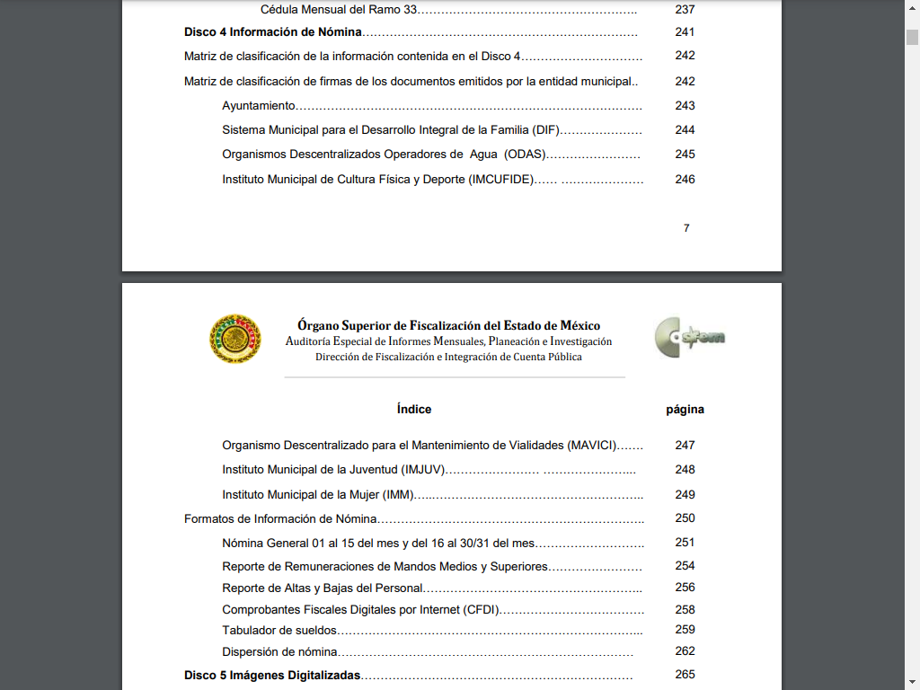

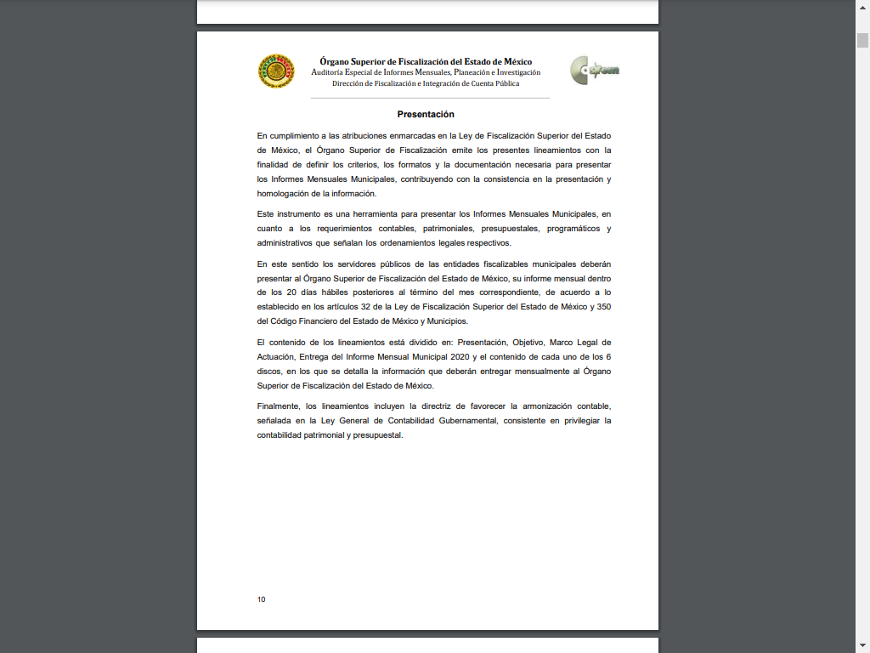
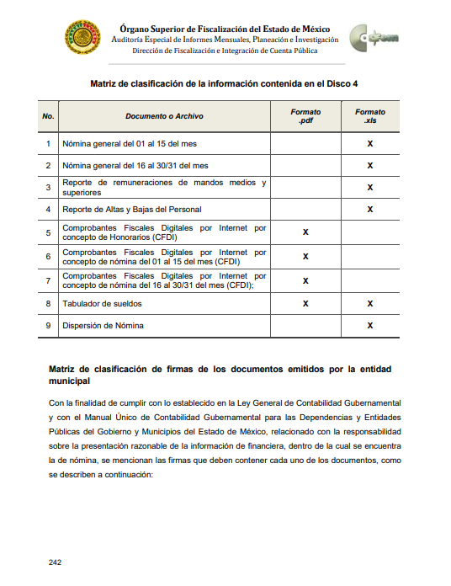
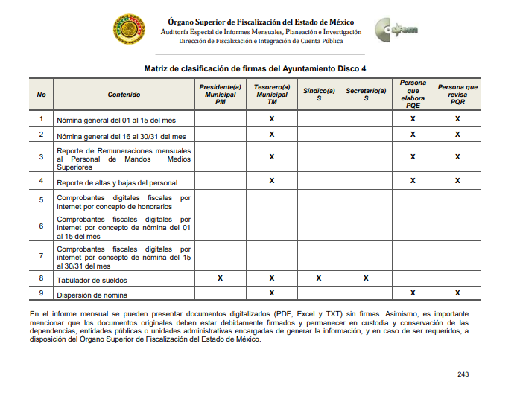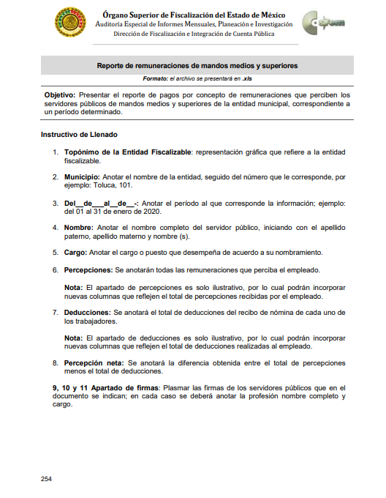

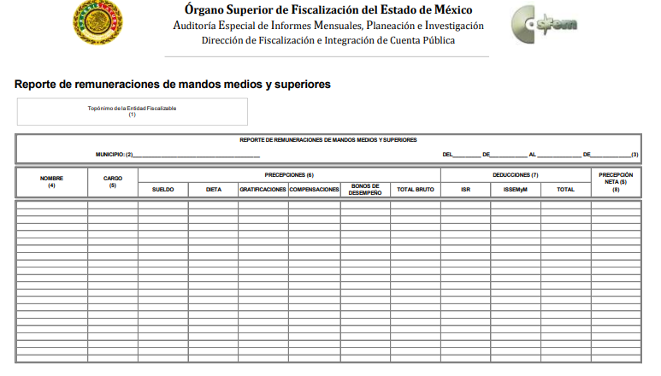
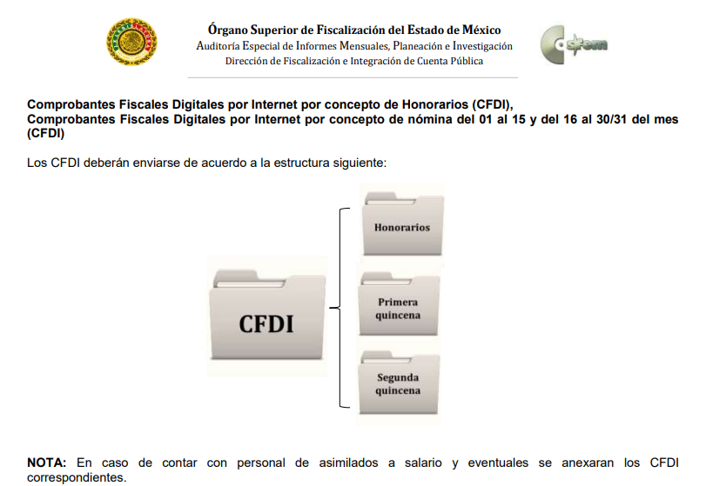
De las imágenes insertas, se obtiene que EL SUJETO OBLIGADO tiene el deber de generar los comprobantes fiscales digitales por internet por concepto de nómina y reporte de remuneraciones de mandos medios y superiores, documentos en que se refleja el sueldo que perciben de manera bruta y neta los servidores públicos solicitados.

En este sentido, de acuerdo a la naturaleza de la información solicitada se concluye que ésta es de interés general y de alcance público, puesto que la ciudadanía tiene derecho a saber cuál es el gasto ejercido para el pago de remuneraciones por servicios personales al realizar las funciones públicas, esto es su acceso permite transparentar la aplicación de los recursos públicos que son otorgados para el cumplimiento de sus funciones. Ello conforme a lo dispuesto por el artículo 24, fracción XVIII de la Ley de Transparencia y Acceso a la Información Pública del Estado de México y Municipios, que establece como deber de los sujetos obligados el hacer pública toda la información respecto a los montos y nombres de las personas a quienes se entreguen recursos públicos y con ello transparentar la forma, términos, causas y finalidad en la disposición de esos recursos; precepto legal que es del tenor siguiente:

“Artículo 24. Para el cumplimiento de los objetivos de esta Ley, los sujetos obligados deberán cumplir con las siguientes obligaciones, según corresponda, de acuerdo a su naturaleza:
(…)
XVIII. Hacer pública toda aquella información relativa a los montos y las personas a quienes entreguen, por cualquier motivo, recursos públicos, así como los informes que dichas personas les entreguen sobre el uso y destino de dichos recursos;” (Sic)

Sirve de sustento por analogía, para justificar la publicidad sobre los datos relativos a los montos por concepto de pago de las remuneraciones, los criterios 01/2003 y 02/2003 emitidos por el Comité de Acceso a la Información Pública y Protección de Datos Personales de la Suprema Corte de Justicia de la Nación que a continuación se citan:

“Criterio 01/2003.
INGRESOS DE LOS SERVIDORES PÚBLICOS. CONSTITUYEN INFORMACIÓN PÚBLICA AÚN Y CUANDO SU DIFUSIÓN PUEDE AFECTAR LA VIDA O LA SEGURIDAD DE AQUELLOS. Si bien el artículo 13, fracción IV, de la Ley Federal de Transparencia y Acceso a la información Pública Gubernamental establece que debe clasificarse como información confidencial la que conste en expedientes administrativos cuya difusión pueda poner en riesgo la vida, la seguridad o la salud de cualquier persona, debe reconocerse que aun y cuando en ese supuesto podría encuadrar la relativa a las percepciones ordinarias y extraordinaria de los servidores públicos, ello no obsta para reconocer que el legislador estableció en el artículo 7 de ese mismo ordenamiento que la referida información, como una obligación de trasparencia, deben publicarse en medios remotos o locales de comunicación electrónica, lo que se sustenta en el hecho de que el monto de todos los ingresos que recibe un servidor público por desarrollar las labores que les son encomendadas con motivo del desempeño del cargo respecto. Constituyen información pública, en tanto que se trata de erogaciones que realiza un órgano del Estado en base con los recursos que encuentran su origen en mayor medida en las contribuciones aportados por los gobernados
…”

“Criterio 02/2003.
INGRESOS DE LOS SERVIDORES PÚBLICOS, SON INFORMACIÓN PÚBLICA AÚN Y CUANDO CONSTITUYEN DATOS PERSONALES QUE SE REFIEREN AL PATRIMONIO DE AQUÉLLOS. De la interpretación sistemática de lo previsto en los artículos 3º, fracción II; 7º, 9º y 18, fracción II, de la Ley Federal de Transparencia y Acceso a la Información Pública Gubernamental se advierte que no constituye información confidencial la relativa a los ingresos que reciben los servidores públicos, ya que aun y cuando se trata de datos personales relativos a su patrimonio, para su difusión no se requiere consentimiento de aquellos, lo que deriva del hecho de que en términos de los previsto en el citado ordenamiento deben ponerse a disposición del público a través de medios remotos o locales de comunicación electrónica, tanto el directorio de servidores públicos como las remuneraciones mensuales por puesto incluso el sistema de compensación
…”
(Énfasis añadido)

En esa virtud, es dable ordenar al SUJETO OBLIGADO haga entrega de los documentos idóneos donde se puede observar el salario bruto y neto de los elementos de Seguridad Pública de la Dirección de Seguridad Pública de Atenco.
En esa virtud, este Instituto estima que lo procedente es ordenar al SUJETO OBLIGADO remita la información solicitada, en versión pública de ser procedente.
Ahora bien, es de destacar que los documentos relacionados con anterioridad, que deberán ser entregados en versión pública, esto es, omitirá, eliminará o suprimirá la información personal de cada servidor público, susceptibles de ser clasificadas como confidencial o cualquier otro dato que ponga en riesgo la vida, seguridad o salud de dicha persona.
Consecuentemente, es total señalar que, si EL SUJETO OBLIGADO advierte que dentro de la información solicitada se contienen datos personales que sean susceptibles de ser clasificados como confidenciales, de manera enunciativa mas no limitativa, tales como, domicilios de particulares, CURP, RFC, folios de identificación o cualquier otro dato concerniente a particulares, deberá entregar la información de mérito, de ser procedente en versión pública y emitirá el Acuerdo de Clasificación en el que se sustenten dichas versiones públicas.
En ese sentido, es de precisar que la clasificación de la información no se da por el simple mandato de la Ley, sino que es necesario que EL SUJETO OBLIGADO cuando clasifique algún documento o información, ya sea todo o en parte, debe atender lo dispuesto por la Ley de la materia, siendo que dicha clasificación es un trabajo en conjunto tanto de los Servidores Públicos Habilitados, de las Unidades de Transparencia y del Comité de Transparencia del SUJETO OBLIGADO, teniendo el deber los primeros de ellos de presentar ante la Unidad de Transparencia la propuesta de la clasificación de la información, para que luego ésta se presente ante al Comité de Transparencia de así resultar procedente el proyecto de clasificación de la información y que finalmente sea éste último quien apruebe, modifique o revoque la misma.
Así las cosas, dentro de los datos personales que pudieran contenerse se destacan los datos personales sensibles, los cuales son aquellos referentes de la esfera de su titular cuya utilización indebida pueda dar origen a discriminación o conlleve un riesgo grave para éste. De manera enunciativa más no limitativa, se consideran sensibles los datos personales que puedan revelar aspectos como origen racial o étnico, estado de salud física o mental, presente o futura, información genética, creencias religiosas, filosóficas y morales, opiniones políticas y preferencia sexual.
En ese sentido, sólo podrán ser testados los datos que actualicen las hipótesis normativas previstas en dicho precepto legal, y deberá procederse a su clasificación mediante las formalidades de Ley, es decir, que el Comité de Transparencia del SUJETO OBLIGADO emita el Acuerdo de Clasificación correspondiente debidamente fundado y motivado, en el cual se sustente la versión pública, en términos de los numerales 49, fracción VIII y 132, fracciones II y III, de la Ley de Transparencia y Acceso a la Información Pública del Estado de México y Municipios, así como los numerales Segundo, fracción XVIII, y del Cuarto al Décimo Primero de los Lineamientos Generales en materia de Clasificación y Desclasificación de la Información, así como para la elaboración de Versiones Públicas, que literalmente expresan:
Ley de Transparencia y Acceso a la Información Pública del Estado de México y Municipios
“Artículo 49. Los Comités de Transparencia tendrán las siguientes atribuciones:
VIII. Aprobar, modificar o revocar la clasificación de la información;
Artículo 132. La clasificación de la información se llevará a cabo en el momento en que:
[…]
II. Se determine mediante resolución de autoridad competente; o
Lineamientos Generales en materia de Clasificación y Desclasificación de la Información, así como para la elaboración de Versiones Públicas
“Cuarto. Para clasificar la información como reservada o confidencial, de manera total o parcial, el titular del área del sujeto obligado deberá atender lo dispuesto por el Título Sexto de la Ley General, en relación con las disposiciones contenidas en los presentes lineamientos, así como en aquellas disposiciones legales aplicables a la materia en el ámbito de sus respectivas competencias, en tanto estas últimas no contravengan lo dispuesto en la Ley General.
Los sujetos obligados deberán aplicar, de manera estricta, las excepciones al derecho de acceso a la información y sólo podrán invocarlas cuando acrediten su procedencia.
Quinto. La carga de la prueba para justificar toda negativa de acceso a la información, por actualizarse cualquiera de los supuestos de clasificación previstos en la Ley General, la Ley Federal y leyes estatales, corresponderá a los sujetos obligados, por lo que deberán fundar y motivar debidamente la clasificación de la información ante una solicitud de acceso o al momento en que generen versiones públicas para dar cumplimiento a las obligaciones de transparencia, observando lo dispuesto en la Ley General y las demás disposiciones aplicables en la materia.
Sexto. Los sujetos obligados no podrán emitir acuerdos de carácter general ni particular que clasifiquen documentos o expedientes como reservados, ni clasificar documentos antes de que se genere la información o cuando éstos no obren en sus archivos.
La clasificación de información se realizará conforme a un análisis caso por caso, mediante la aplicación de la prueba de daño y de interés público.
Séptimo. La clasificación de la información se llevará a cabo en el momento en que:
I. Se reciba una solicitud de acceso a la información;
II. Se determine mediante resolución de autoridad competente, o
III. Se generen versiones públicas para dar cumplimiento a las obligaciones de transparencia previstas en la Ley General, la Ley Federal y las correspondientes de las entidades federativas.
Los titulares de las áreas deberán revisar la clasificación al momento de la recepción de una solicitud de acceso a la información, para verificar si encuadra en una causal de reserva o de confidencialidad.
Octavo. Para fundar la clasificación de la información se debe señalar el artículo, fracción, inciso, párrafo o numeral de la ley o tratado internacional suscrito por el Estado mexicano que expresamente le otorga el carácter de reservada o confidencial.
Para motivar la clasificación se deberán señalar las razones o circunstancias especiales que lo llevaron a concluir que el caso particular se ajusta al supuesto previsto por la norma legal invocada como fundamento.
En caso de referirse a información reservada, la motivación de la clasificación también deberá comprender las circunstancias que justifican el establecimiento de determinado plazo de reserva.
Tratándose de información clasificada como confidencial respecto de la cual se haya determinado su conservación permanente por tener valor histórico, ésta conservará tal carácter de conformidad con la normativa aplicable en materia de archivos.
Los documentos contenidos en los archivos históricos y los identificados como históricos confidenciales no serán susceptibles de clasificación como reservados.
Décimo. Los titulares de las áreas, deberán tener conocimiento y llevar un registro del personal que, por la naturaleza de sus atribuciones, tenga acceso a los documentos clasificados. Asimismo, deberán asegurarse de que dicho personal cuente con los conocimientos técnicos y legales que le permitan manejar adecuadamente la información clasificada, en los términos de los Lineamientos para la Organización y Conservación de Archivos.
En ausencia de los titulares de las áreas, la información será clasificada o desclasificada por la persona que lo supla, en términos de la normativa que rija la actuación del sujeto obligado.
Décimo primero. En el intercambio de información entre sujetos obligados para el ejercicio de sus atribuciones, los documentos que se encuentren clasificados deberán llevar la leyenda correspondiente de conformidad con lo dispuesto en el Capítulo VIII de los presentes lineamientos.
[…]
CAPÍTULO VIII
DE LA LEYENDA DE CLASIFICACIÓN
Quincuagésimo. Los titulares de las áreas de los sujetos obligados podrán utilizar los formatos contenidos en el presente Capítulo como modelo para señalar la clasificación de documentos o expedientes, sin perjuicio de que establezcan los propios.
[…]
Quincuagésimo tercero. El formato para señalar la clasificación parcial de un documento, es el siguiente:

 | Concepto | Dónde:
Sello oficial o logotipo del sujeto obligado | Fecha de clasificación | Se anotará la fecha en la que el Comité de Transparencia confirmó la clasificación del documento, en su caso.
Sello oficial o logotipo del sujeto obligado | Área | Se señalará el nombre del área del cual es titular quien clasifica.
Sello oficial o logotipo del sujeto obligado | Información reservada | Se indicarán, en su caso, las partes o páginas del documento que se clasifican como reservadas. Si el documento fuera reservado en su totalidad, se anotarán todas las páginas que lo conforman. Si el documento no contiene información reservada, se tachará este apartado.
Sello oficial o logotipo del sujeto obligado | Periodo de reserva | Se anotará el número de años o meses por los que se mantendrá el documento o las partes del mismo como reservado.
Sello oficial o logotipo del sujeto obligado | Fundamento legal | Se señalará el nombre del ordenamiento, el o los artículos, fracción(es), párrafo(s) con base en los cuales se sustente la reserva.
Sello oficial o logotipo del sujeto obligado | Ampliación del periodo de reserva | En caso de haber solicitado la ampliación del periodo de reserva originalmente establecido, se deberá anotar el número de años o meses por los que se amplía la reserva.
Sello oficial o logotipo del sujeto obligado | Confidencial | Se indicarán, en su caso, las partes o páginas del documento que se clasifica como confidencial. Si el documento fuera confidencial en su totalidad, se anotarán todas las páginas que lo conforman. Si el documento no contiene información confidencial, se tachará este apartado.
Sello oficial o logotipo del sujeto obligado | Fundamento legal | Se señalará el nombre del ordenamiento, el o los artículos, fracción(es), párrafo(s) con base en los cuales se sustente la confidencialidad.
Sello oficial o logotipo del sujeto obligado | Rúbrica del titular del área | Rúbrica autógrafa de quien clasifica.
Sello oficial o logotipo del sujeto obligado | Fecha de desclasificación | Se anotará la fecha en que se desclasifica el documento.
Sello oficial o logotipo del sujeto obligado | Rúbrica y cargo del servidor público | Rúbrica autógrafa de quien desclasifica.
(Énfasis Añadido)

Así, este Órgano Garante de la Protección de Datos Personales no omite mencionar que, si dentro de la información que se ordena su entrega, EL SUJETO OBLIGADO advierte documentos que por su propia y especial naturaleza son privados, deberá efectuar el Acuerdo de Clasificación como confidencial, en términos de la legislación aplicable.
Por lo tanto, es importante referir que EL SUJETO OBLIGADO deberá seguir el procedimiento legal establecido para su clasificación, esto es, que su Comité de Transparencia emita un Acuerdo de Clasificación que cumpla con las formalidades antes citadas que la sustente, en el que se expongan los fundamentos y razones que llevaron a la autoridad a clasificar la información, de lo contrario, implica dejar al solicitante en estado de incertidumbre, al no conocer o comprender las razones por las que se clasifica la documentación respectiva, es decir, si no se exponen de manera puntual las razones de ello se estaría violentando el Derecho de Acceso a la Información de la solicitante.
En mérito de todo lo expuesto, ante lo fundado de las razones o motivos de inconformidad hechas valer por LA RECURRENTE, este Instituto estima que lo procedente es REVOCAR la respuesta del SUJETO OBLIGADO y ORDENAR la entrega de la documentación que ha quedado indicada en el presente Considerando.

Así, con fundamento en lo prescrito en los artículos 5, párrafos vigésimo segundo, vigésimo tercero y vigésimo cuarto, fracciones IV y V de la Constitución Política del Estado Libre y Soberano de México; 2, fracción II, 9, 29, 36, fracciones I y II, 176, 178, 179, 181, 185, fracción I, 186 y 188 de la Ley de Transparencia y Acceso a la Información Pública del Estado de México y Municipios, este Pleno:

RESUELVE

PRIMERO. Resultan fundadas las razones o motivos de inconformidad planteadas por LA RECURRENTE en términos del Considerando QUINTO de esta Resolución.

SEGUNDO. Se REVOCA la respuesta proporcionada por EL SUJETO OBLIGADO y se ORDENA atienda la solicitud de información 0120/ATENCO/IP/2020, en términos del Considerando QUINTO y, haga entrega al RECURRENTE, vía SAIMEX, de ser procedente en versión pública, de los documentos de manera disociada donde conste lo siguiente:

“El nombre de los servidores públicos adscritos a la Dirección de Seguridad Pública, Centro de Mando y Monitoreo o Dirección análoga; así como el sueldo bruto y neto de dichos servidores, correspondiente a la primera quincena de septiembre de 2020.

Debiendo notificar a LA RECURRENTE el Acuerdo de Clasificación de la información que emita el Comité de Transparencia con motivo de la versión pública.”

TERCERO. Notifíquese al Titular de la Unidad de Transparencia del SUJETO OBLIGADO, para que conforme a los artículos 186, último párrafo y 189, párrafo segundo de la Ley de Transparencia y Acceso a la Información Pública del Estado de México y Municipios, dé cumplimiento a lo ordenado dentro del plazo de diez días hábiles, debiendo informar a este Instituto en un plazo de tres días hábiles siguientes sobre el cumplimiento dado a la presente resolución.

CUARTO. Con fundamento en el artículo 198 de la Ley de Transparencia y Acceso a la Información Pública del Estado de México y Municipios, se apercibe al SUJETO OBLIGADO que, en caso de negarse a cumplir la presente resolución, o hacerlo de manera parcial, se actuará de conformidad con lo previsto en los artículos 213, 214, 216 y 217 de dicha Ley.

QUINTO. Notifíquese al RECURRENTE la presente resolución y el informe justificado.

SEXTO. Hágase del conocimiento al RECURRENTE que de conformidad con lo establecido en el artículo 196 de la Ley de Transparencia y Acceso a la Información Pública del Estado de México y Municipios, podrá impugnarla vía Juicio de Amparo en los términos de las leyes aplicables.

ASÍ LO RESUELVE, POR UNANIMIDAD DE VOTOS EL PLENO DEL INSTITUTO DE TRANSPARENCIA, ACCESO A LA INFORMACIÓN PÚBLICA Y PROTECCIÓN DE DATOS PERSONALES DEL ESTADO DE MÉXICO Y MUNICIPIOS, CONFORMADO POR LOS COMISIONADOS ZULEMA MARTÍNEZ SÁNCHEZ; EVA ABAID YAPUR; JOSÉ GUADALUPE LUNA HERNÁNDEZ EMITIENDO VOTO PARTICULAR, JAVIER MARTÍNEZ CRUZ EMITIENDO VOTO PARTICULAR Y LUIS GUSTAVO PARRA NORIEGA EMITIENDO VOTO PARTICULAR; EN LA TRIGÉSIMA SESIÓN ORDINARIA CELEBRADA EL NUEVE DE DICIEMBRE DE DOS MIL VEINTE, ANTE EL SECRETARIO TÉCNICO DEL PLENO, ALEXIS TAPIA RAMÍREZ.
Zulema Martínez Sánchez
Comisionada Presidenta
(RÚBRICA)
Eva Abaid Yapur  Comisionada  (RÚBRICA) | José Guadalupe Luna Hernández  Comisionado  (RÚBRICA)
Javier Martínez Cruz  Comisionado  (RÚBRICA) | Luis Gustavo Parra Noriega  Comisionado  (RÚBRICA)
Alexis Tapia Ramírez
Secretario Técnico del Pleno
(RÚBRICA)

Esta hoja corresponde a la resolución de nueve de diciembre de dos mil veinte, emitida en el recurso de revisión número 04447/INFOEM/IP/RR/2020.
YSM/LAGO/CCC

Artículo 3.- Los municipios del Estado regularán su funcionamiento de conformidad con lo que establece esta Ley, los Bandos municipales, reglamentos y demás disposiciones legales aplicables.

